MS Word: Übung 17, Kopfzeile & Datum
Aufgabe 1: Füge in der Kopfzeile links, deinen Namen ein
Hilfestellung: Oben im Kopfzeilenbereich einfach einen Doppelklick machen, den Namen hineinschreiben und wieder mit einem Doppelklick zurück zum Dokument wechseln.
(nicht notwendig wir sollten es aber noch ein paar Mal üben)

Aufgabe 2: Ergänze in der Kopfzeile rechts, das Datum (selbst schreiben)
Hilfestellung: Doppelklick in der Kopfzeile. Hinter den Namen klicken und 2 mal auf die Tabulator Taste drücken, dass wir auf der rechten Position stehen. Dort kann man dann einfach das heutige Datum eintragen.

Aufgabe 3: Überschreibe das zuletzt eingefügte Datum, mit einem FELD für das Datum (automatisch aktualisiert)
Hilfestellung: Hierfür markieren wir das Datum, welches wir gerade eingefügt haben und für das Datum gibt es eine Funktion gleich in der Symbolleiste.
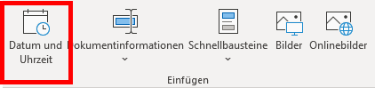
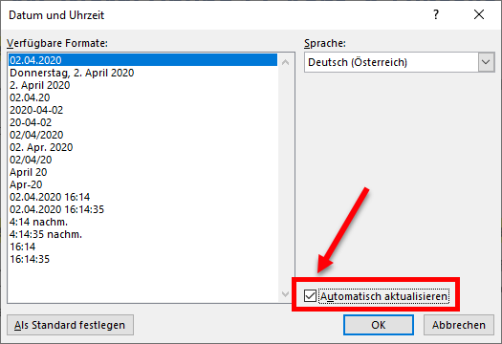
Es öffnet sich dieses Fenster. Wenn die Aufgabenstellung ist, dass sich das Datum automatisch aktualisieren soll, ist es wichtig, dass man hier diese Schaltfläche aktiviert, sonst wird der Punkt nicht gegeben.

